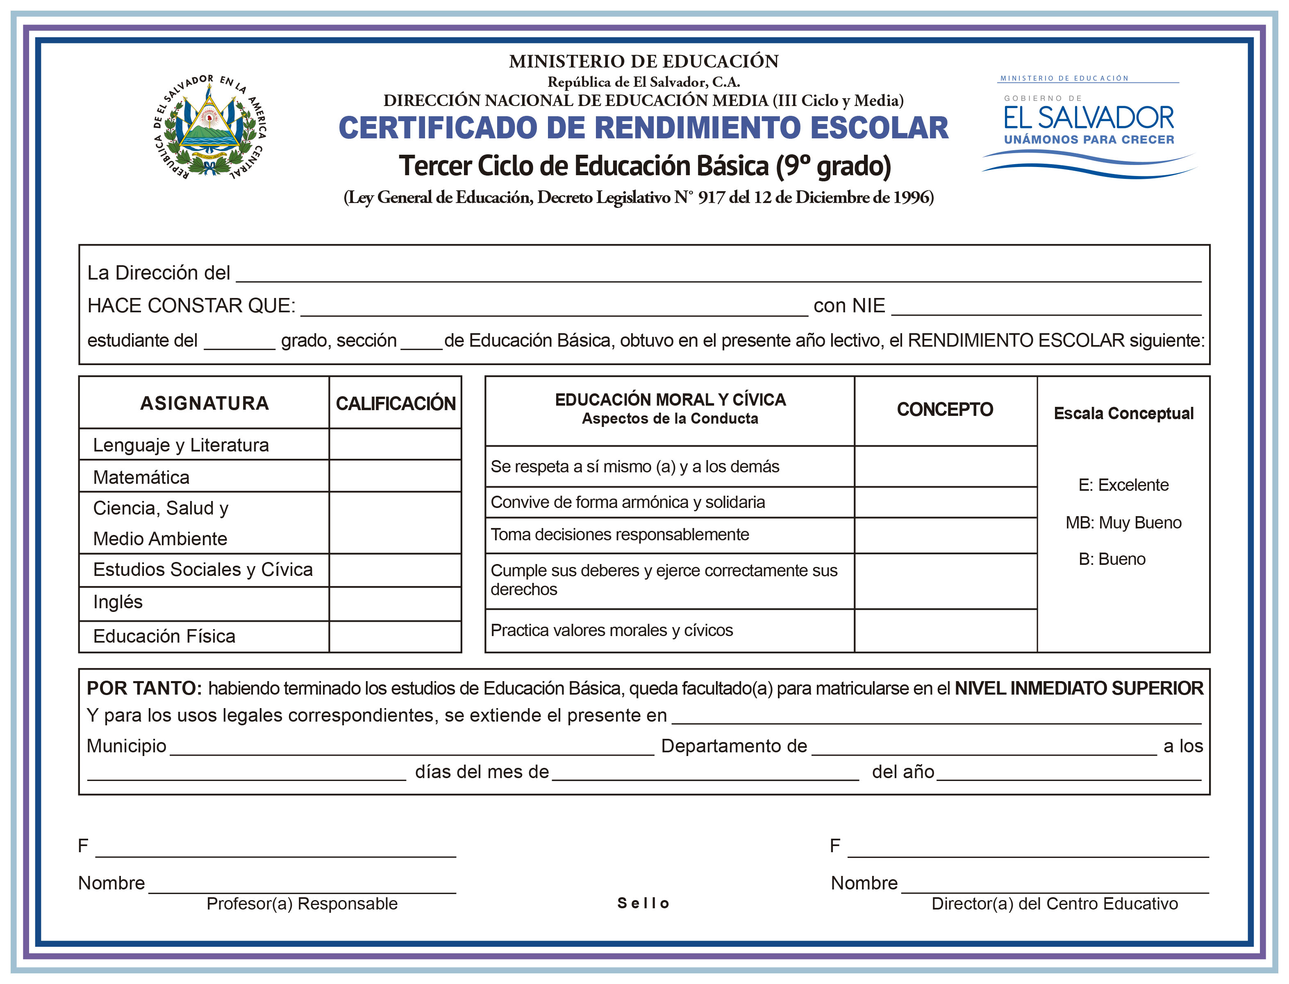

Instituto de Modalidades Flexibles de Educación
ELISA TATIANA LÓPEZ GARCÍA
1861201

sexto
“A”



6
7
7
7
Muy Bueno
N/A

José Arístides González González
San Salvador
San Salvador
San Salvador
Rosa Elba Cañas de Zelaya
7
Muy Bueno
Excelente
Muy Bueno
Muy Bueno
dos mil diecisiete
agosto
veintiséis

